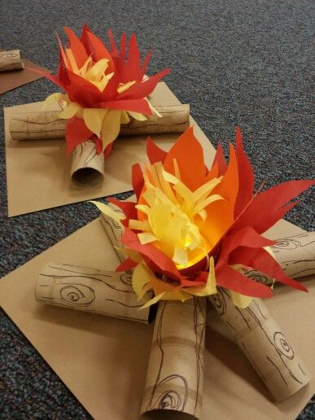
Подготовили воспитатели: Митрофанова С.А., Белова Е.Н.
Объемная фигура.
Примером может служить костер – распространенная причина пожара. На листе картона раскладываются поленья (цилиндры из плотной бумаги), в центре собирает пучок «языков пламени», вырезанных их цветной бумаги красного, желтого и оранжевого цвета.

Желаем Вам творческих успехов!!!
С нетерпением ждем фотографии ))

